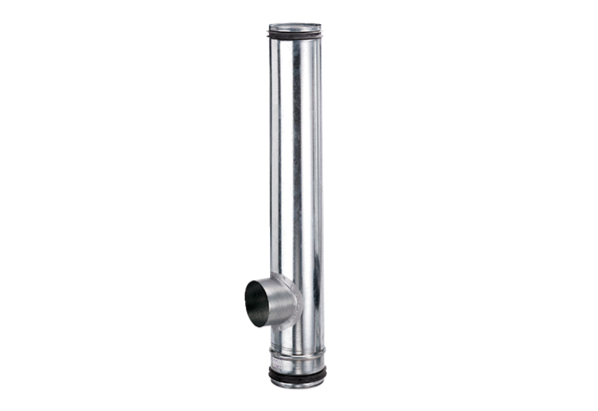Protupožarni kompenzacijski element BA 100/80-1Jedinica za pakiranje: 1 komAsortiman: B
Broj artikla: 0093.1000Proizvođač: MAICO

